
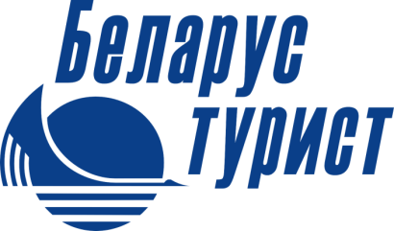
ГОМЕЛЬСКОЕ БЮРО ПУТЕШЕСТВИЙ И ЭКСКУРСИЙ
Лучшее туристическое предприятие 2011 года
«Золотое кольцо Гомельщины»:
Для дошкольников и младших школьников
«Город, в котором я живу» с Посвящением в юные Гомельчане | Обзорная экскурсия по Гомелю + парк, посещение одного из отделов Дворца Румянцевых и Паскевичей или музея истории Гомеля | руб. +входной билет в музей
«Путешествие в страну «Светофорию» | Знакомство с правилами поведения пешеходов, викторина, конкурсы, игры, вручение удостоверения Юного пешехода.
Для учащихся средних и старших классов
«Вечно юный древний Гомель» | Обзорная экскурсия по городу + дворцово-парковый ансамбль Румянцевых и Паскевичей | руб. +входной билет в музей
«Их подвиги бессмертны» | О борьбе подпольщиков г.Гомеля с немецко-фашистскими захватчиками в годы Великой Отечественной войны, посещение музея военной славы
«Культура и народное творчество Гомельщины», г. Ветка | Автобусная экскурсия + посещение Ветковского музея народного творчества
Добруш | Экскурсионное обслуживание по маршруту Гомель-Добруш, посещение фарфорового завода, посещение краеведческого музея
«Широко раскинулся город над Днепром», Речица | Обзорная по Речице (Успенская церковь, костел Святой Троицы, каплица Ефросиньи Полоцкой) посещение краеведческого музея, рыцарского клуба «Терра», производственная экскурсия на ОАО «Речицкий текстиль»
«Берег героев» | Экскурсия в г.п. Лоев, в р-не которого 65-я армия под командованием генерала П.И. Батова форсировала реку Днепр при освобождении Гомельской области в 1943г., посещение музея «Битва за Днепр» и площадки военной техники времен Великой Отечественной войны.
«Белорусская Швейцария»,  Мозырь | Обзорная экскурсия по городу, Замковая гора, Свято-Михайловский собор, подземная часовня, музей «Полесская Веда», посещение горнолыжного курорта
Чечерск | Обзорная по Чечерску, Спасо-Преображенская церковь, Ратуша, посещение музея.
«Зеленая жемчужина Полесья», Туров | Замковая гора, историко-краеведческий музей, церковь Всех Святых (начало 19в), Борисо-Глебское кладбище, музей природы. | + входные билеты
По желанию Заказчика готовы разработать любую программу экскурсионного обслуживания. Стоимость дана из расчета на 40 школьников+6 бесплатно.Наш адрес: 246017, г.Гомель, Красноармейский проезд, 6-а. Тел. 77 68 88, 77-52-82, 77-68-85, 657-52-82. www.gomeltourism.com

